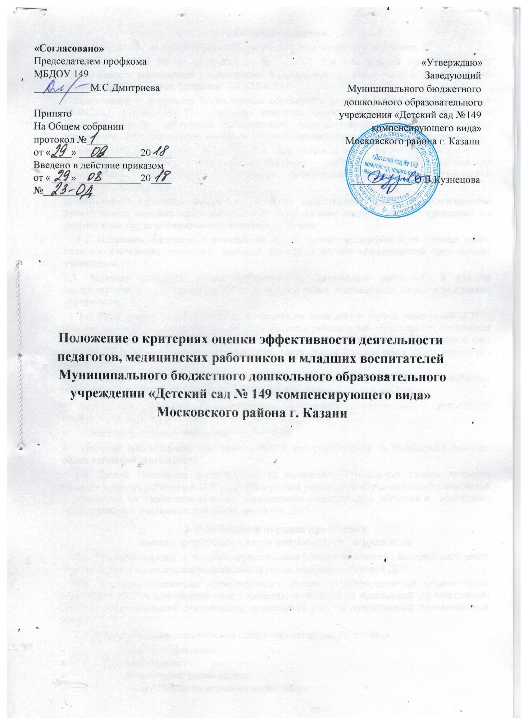
1.Общие положения
1.1.Настоящее положение (далее Положение) разработано на основании:
- Приказа МОиН РТ от 25.06.2013 г. № 2441/13 "Об утверждении критериев оценки эффективности деятельности руководителей и работников государственных и муниципальных учреждений Республики Татарстан" (01.07.2013 г.)
- Приложения 9 к приказу Министерства образования и науки Республики Татарстан от 25.06.2013 г. № 2441/13 «Типовые критерии оценки эффективности деятельности руководителей и работников специального (коррекционного) общеобразовательного учреждения для обучающихся, воспитанников с ограниченными возможностями здоровья»
- Приложение 18 к приказу Министерства образования и науки Республики Татарстан от 25.06.2013 г. № 2441/13 «Примерные критерии оценки эффективности деятельности руководителя и работников муниципальных дошкольных образовательных учреждений Республики Татарстан»
и определяет критерии выплат за качество выполняемых работ педагогическими работниками, медицинскими работниками и младшими воспитателями учреждения по результатам труда за определенный отрезок времени.
1.2. Основным критерием, влияющим на размер выплат за качество выполняемых работ, является достижение пороговых значений критериев оценки эффективности деятельности учреждения.
1.3. Значения критериев оценки эффективности деятельности работников и условия осуществления выплат определяются на основании задач, поставленных перед учреждением учредителем.
1.4. Цель оценки результативности деятельности педагогов и других работников ДОУ – обеспечение зависимости оплаты труда от результатов работы путем объективного оценивания результатов деятельности и осуществления на их основе материального стимулирования за счет соответствующих выплат из стимулирующей части фонда оплаты труда образовательного учреждения.
1.5. Задачами проведения оценки результативности деятельности педагогов, медицинских работников и младших воспитателей ДОУ являются:
- проведение системной самооценки работником собственных результатов профессиональной и общественно-социальной деятельности;
- обеспечение внешней экспертной оценки труда;
- усиление материальной заинтересованности работников ДОУ в повышении качества образовательной деятельности.
1.6. Данное Положение ориентировано на выявление персональных качеств личности педагога и других работников ДОУ, способствующих успешности обучающихся воспитанников и направлено на повышение качества коррекционно-развивающего обучения и воспитания детей в условиях реализации программы развития ДОУ.

2. Основания и порядок проведения
оценки результативности деятельности сотрудников
2.1. Размеры, порядок и условия осуществления выплат за качество выполняемых работ определяются Коллективным договором и другими локальными актами ДОУ.
2.2. Основное назначение стимулирующих выплат - дифференциация оплаты труда работников ДОУ в зависимости от его качества, мотивации на позитивный (продуктивный) результат педагогической деятельности, ориентированный на долгосрочный инновационный режим.
2.3. Положение распространяется на следующие категории работников:
- учитель-дефектолог;
- воспитатель;
- музыкальный руководитель;
- инструктор по физическому воспитанию;
- учитель-логопед;
- младший воспитатель;
- старшая медсестра (медсестра).
2.4. Основанием для оценки результативности деятельности педагогов и работников ДОУ служит портфолио (портфель профессиональных достижений), т.е. индивидуальная папка, в которой собраны личные профессиональные достижения в образовательной деятельности, результаты обучения, воспитания и развития учеников, вклад сотрудника в развитие системы образования за определенный период времени, а также участие в общественной жизни учреждения.
2.5. Портфолио заполняется педагогом и другими работниками ДОУ самостоятельно в соответствии с логикой отражения результатов его профессиональной деятельности, на основе утвержденных настоящим Положением критериев и содержит самооценку его труда.
2.6. Для проведения объективной внешней оценки результативности профессиональной деятельности работников ДОУ на основе его личного портфолио в образовательном учреждении приказом руководителя по согласованию с профкомом создается Комиссия, состоящая из представителей администрации, руководителей МО, членов профкома.
2.7. Комиссия действует на основании Положения, принятого на Общем собрании трудового коллектива ДОУ и утвержденного приказом по ДОУ.
2.8. Председатель Комиссии назначается или избирается сроком на 1 год и несет полную ответственность за работу Комиссии, грамотное и своевременное оформление документации.
2.9. Результаты работы Комиссии оформляются протоколами, срок хранения которых - 5 лет. Протоколы хранятся у руководителя образовательного учреждения. Решения Комиссии принимаются на основе открытого голосования путем подсчета простого большинства голосов.
2.10. Приказом руководителя, на основании решения Общего собрания трудового коллектива, устанавливаются четыре временных диапазона, за которые выводятся оценки по критериям:
Первый период (учебный) | Второй период  (учебный) | Третий период  (учебный) | Четвертый период  (летний оздоровительный)
сентябрь – ноябрь | декабрь – февраль | март – май | июнь - август

2.11. В установленные приказом руководителя образовательного учреждения сроки (не менее чем за две недели до заседания Комиссии, на которой планируется рассмотрение вопроса о распределении стимулирующего фонда оплаты труда) работники передают в Комиссию заполненные собственноручно оценочные листы, содержащие самооценку показателей результативности, с приложением документов (портфолио) подтверждающих и уточняющих их деятельность.
Сдача листов самооценки | за первый период | за второй период | за третий период | за четвертый период
Сдача листов самооценки | до 3 декабря | до 3 марта | до 3 июня | до 20 августа

2.12. Комиссия в установленные сроки проводит на основе представленных в портфолио и оценочном листе материалов экспертную оценку результативности деятельности работника за отчетный период в соответствии с критериями.
2.13. Результаты экспертной оценки оформляются Комиссией в оценочном листе результативности деятельности работника за отчетный период. Результаты оформляются в баллах за каждый показатель результативности.
2.14. Результаты предварительной экспертной оценки доводятся до сведения работника.
 | Первый период | Второй период | Третий период | Четвертый период
Сроки предварительной экспертной оценки (рассмотрение оценочных листов педагогов, медицинских работников и младших воспитателей) | до 11 декабря | до 11 марта | до 11 июня | до 22 августа

2.15. В случае несогласия с экспертной оценкой, работник имеет право в течение двух дней обратиться с письменным заявлением (апелляцией) в Комиссию, аргументировано изложив, с какими критериями оценки результатов его труда он не согласен.
2.16. Комиссия обязана в течение двух дней рассмотреть заявление работника и дать письменное или устное (по желанию работника) разъяснение (обсуждение обращения заносится в протокол Комиссии).
2.17. В случае несогласия с разъяснением Комиссии, работник имеет право обратиться в КТС ДОУ, в соответствии с ч. 5 Трудового Кодекса Российской Федерации.
2.18. Оценочный лист, завершающийся итоговым баллом работника, подписывается всеми членами Комиссии, доводится для ознакомления под роспись работнику.
2.19. По результатам заключительных оценок (итоговых баллов) всех работников, Комиссией составляется Протокол с итоговыми баллами результативности деятельности работников за отчетный период в соответствии с критериями. Протокол подписывают все члены комиссии.
2.20. Протокол, в определенные сроки, предоставляется для утверждения заведующей ДОУ:
 | Первый период | Второй период | Третий период | Четвертый период
Представление Комиссией Протокола с оценками (баллами) заведующей ДОУ | до 15 декабря | до 15 марта | до 15 июня | до 24 августа

2.21. На основании данного Протокола заведующей ДОУ составляется приказ с итоговой ведомостью, который передается в бухгалтерию РОО для начисления заработной платы (по баллам) на установленный срок.
 | Первый период | Второй период | Третий период | Четвертый период
Оформление заведующей ДОУ приказа по оценке сотрудников по баллам | до 20 декабря | до 20 марта | до 20 июня | до 25 августа
Сдача приказа в РОО | до 25 декабря | до 25 марта | до 25 июня | до 28 августа
Сроки выплат по баллам за периоды | декабрь – февраль | март – май | июнь - август | сентябрь – ноябрь

2.22. Работники имеют право вносить свои предложения в Комиссию по дополнению, изменению содержания или формулировки критериев Положения в случаях некорректности изложения, занижения или не учтенной значимости вида деятельности, а также исключения критериев, потерявших актуальность.
2.23. Любые изменения, дополнения, исключения в Положении обсуждаются на Педагогическом совете, утверждаются приказом руководителя, согласовываются с первичной профсоюзной организацией.
3. Порядок определения стимулирующих выплат
3.1. Для определения размера стимулирующих надбавок Комиссия производит подсчет баллов по максимально возможному количеству критериев и показателей каждого работника за отчетный период. Вычисляется общая сумма баллов, полученных всеми работниками Детского сада. Размер фонда стимулирующих выплат (не менее 15%), запланированных на отчетный период, делится на общую сумму баллов, в результате получается денежный эквивалент в рублях одного балла. Этот показатель умножается на индивидуальную сумму баллов каждого работника. В результате будет получен размер стимулирующих выплат каждому работнику.
3.2. Количество баллов одного работника не должно превышать:
- учитель-дефектолог - 60 баллов;
- воспитатель - 55 баллов;
- музыкальный руководитель - 45 баллов;
- инструктор по физическому воспитанию – 45 баллов;
- младший воспитатель - 35 баллов;
- старшая медсестра - 40 баллов
3.3. Установленные стимулирующие выплаты производятся равными долями ежемесячно.
3.4. Больничные листы и отпуск оплачивается исходя из средней заработной платы работника, в которой учитываются стимулирующие выплаты.

4. Показатели, уменьшающие размер стимулирующих выплат
4.1. Уменьшение или снятие выплат стимулирующего характера могут быть обусловлены производственными, личными или трудовыми нарушениями. К ним относятся:
- нарушение статей Закона Российской Федерации «Об образовании», в том числе в части всеобуча, Устава ДОУ;
- грубое или систематическое нарушение трудовой дисциплины или Правил внутреннего трудового распорядка ДОУ;
- невыполнение должностных обязанностей (несвоевременное выполнение приказов, распоряжений, нарушение сроков предоставления отчетности и т.п.);
- ухудшение качества оказываемых услуг;
- нарушение санитарно-гигиенического режима или техники безопасности;
- наличие обоснованных устных или письменных жалоб;
- по письменному заявлению работника.
4.2. Уменьшение или снятие стимулирующих выплат работнику в установленный период может быть только по решению Комиссии и письменному согласию профкома.
4.3. Обо всех изменениях, касающихся уменьшения или снятия стимулирующих выплат, работник должен быть предупрежден не менее, чем за 15 дней.

5. Расчет размера стимулирующих выплат новым сотрудникам.
5.1. Вновь принятым работникам стимулирующие выплаты устанавливаются по истечению первого отчетного периода их работы в ДОУ.
5.2. Работникам, пришедшим в учреждение переводом из других ДОУ, стимулирующие выплаты выплачиваются по баллам, получаемым работником другого учреждения, при предъявлении портфолио, оценочного листа за отчетный период, и выписки из Протокола данного ДОУ, заверенного подписью и печатью руководства.
5.3. При отсутствии портфолио и оценочного листа, работнику, принятому переводом из другого учреждения, проставляется количество баллов, не превышающее количества баллов, данное на текущий отчетный период основному работнику учреждения, имеющему такой же стаж, категорию и образование, как вновь пришедший сотрудник.
5.4. По истечении первого отчетного периода, работник, принятый переводом, получает количество баллов, исходя из результатов оценки собственных достижений в учреждении в соответствии с критериями оценок данного ДОУ.
4.8. Сотрудникам-совместителям стимулирующие выплаты не производятся.
4.9. В соответствии с Коллективным договором, за выполнение социально-значимой работы можно добавлять работнику дополнительные баллы, но общая сумма полученных баллов не должна превышать указанного количества для разных категорий.

